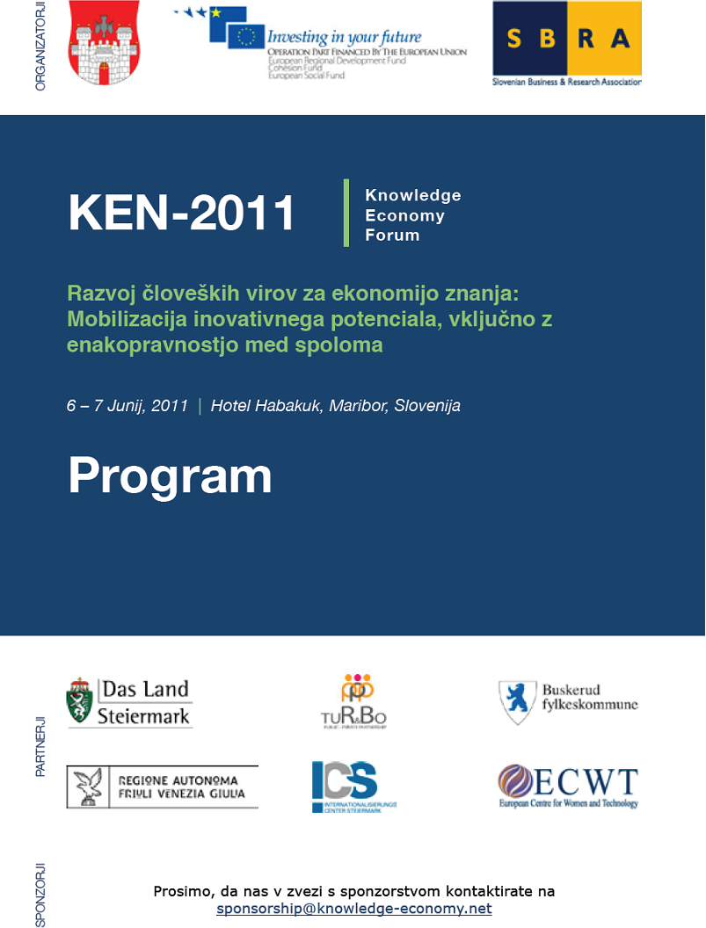

 | Govornik |  | Tema
Prvi dan | 6. junij (ponedeljek)
08.00 – 09.00 | Sprejem udeležencev in registracija
09.00 | Boris CIZELJ, predsednik  Knowledge Economy Network
09.05 | Franc KANGLER, župan Mestne občine Maribor
09.10 | Visoki predstavnik Vlade RS  Mag. Mitja Gaspari, minister, odgovoren za razvoj in evropske zadeve (povabljen)
09.25 | Viviane REDING,  podpredsednica Evropske komisije (povabljena) |  | Uravnotežena zastopanost spolov – prispevek k evropski konkurenčnosti
09.45 | Howard ALPER, predsednik  Svet za znanost, tehnologijo in inovacije Kanade |  | Prednosti celovite inovacijske politike
10.00 | Marc TIMMERMAN,  direktor  Axiom Consulting Partners,  Antwerpen (Belgija) |  | Uravnoteženo razmerje med spoloma v korporativnem upravljanju
 | Poročila s pripravljalnih delavnic
10.15 – 10.55 | Priporočila s pripravljalnih, tematskih delavnic  (4 x 10 minut) |  | Predstavitev s strani poročevalcev
10.55 – 11.15 | Priporočila z delavnic v Jugovzhodni Evropi  (2 x 10 minut) |  | Predstavitev s strani poročevalcev
11.15 – 11.30 | Odmor
11.30 – 13.00 | Tematska omizja  I. zasedanje |  | Predlagani moderatorji in razpravljavci
A | Europa2020 in razvoj družbe znanja |  | Katja Lavtar, vodja sektorja za razvojne politike in strukturne reforme , Služba Vlade RS za razvoj in evropske zadeve;  Thomas Friis Konst, podpredsednik KEN
B | Razvoj kompetenc za ekonomijo znanja s pomočjo univerzitetnih reform |  | Stane Pejovnik, rektor Univerze v Ljubljani ;  Rado Bohinc, rektor Primorske univerze ;  Prof. dr. Jože Gričar ,Univerza v Mariboru
C | Možnosti in izzivi sodelovanja med akademsko sfero in gospodarstvom |  | Roman Glaser, predssednik UO Perutnine Ptuj, d.d.; Jadran Lenarčič, direktor Inštituta Jožef Stefan ;  Martin Grabert, nekdanji direktor programa COST
D | Izgradnja ekonomije znanja s pomočjo tveganega kapitala |  | Mehmet Gokgoz, direktor TURBO;William Adam, višji svetovalec KEN; Pat McHugh,Škotska investicijska banka
E | Poslovna etika in družbena odgovornost podjetij |  | Matjaž Mulej, Univerza v Mariboru ; Ramesh Mashelkar, Innovation India;  Michael Azodanloo, ICS, Gradec; Natalie Šarkić-Todd, Europe Matters
F | Koristi od uravnoteženega zastopstva obeh spolov pri korporativnem odločanju |  | Dinah Bennett OBE, direktorica ICE;  Mariya Nedelcheva, poslanka Evropskega parlamenta (MEP);  Marta Turk, predsednica Gospodarske zbornice Ljubljana
G | Napredek v pristopnih pripravah kandidatk iz JVE |  | Albert Maes, ECPD;  Jelica Minić, namestnica generalnega direktorja RCC (bo potrdila)
H | Pokazatelji ekonomije znanja, primerjave in spremljanje |  | Metka Stare, raziskovalna sodelavka , Univerza v Ljubljani;  Pavle Sicherl, SICENTER
I | Uporaba financiranja iz kohezijskih sredstev za krepitev ekonomije znanja |  | Predstavnik/-ca Službe Vlade RS za lokalno samoupravo in regionalni razvoj
J | Vloga mladih v razvoju ekonomije znanja |  | Gert van Mol, direktor OLPC, Bruselj (Belgija)
13.00 – 14.30 | Kosilo
14.30 – 16.00 | Tematska omizja –  II. zasedanje |  | (udeleženci si lahko izberejo drugo tematsko omizje)
16.00 – 18.00 | Prvi del zasedanja regionalnih razvojnih agencij iz JVE |  | Moderator: Christian Saublens, izvršni direktor EURADA
Drugi dan | 7. junij (torek)
09.30 | Govor dr. Boštjana Žekša, ministra brez resorja, odgovornega za Slovence v zamejstvu in po svetu in začasno pooblaščenega za vodenje Službe Vlade RS za lokalno samoupravo in regionalni razvoj |  | Kohezijska politika EU za Unijo inovacij
09.45 | Predstavitev 5  izbranih primerov dobrih praks (5 x 10 minut) |  | Izbor bo pripravil bruseljski Organizacijski odbor KEN Mreže
10.35 – 11.00 | Vprašanja in razprava
11.00 – 11.15 | Odmor
11.15 – 12.55 | Poročila moderatorjev tematskih omizij (10 x 10 minut)
12.55 | Sprejem Resolucije KEN-2011
13.00 | Sprejem naslova in datuma KEN-2012  Zaključek Foruma
13.00 – 14.30 | Poslovilno kosilo v hotelu  Habakuk , Maribor |  | Gostitelji so partnerji KEN-2011
Načrtovani spremljevalni dogodki
7.junij (torek)
15.00 |  | Letna skupščina KEN |  | Predsedujoči: B.Cizelj in  T.F.Konst
16.00 |  | Drugi del srečanja regionalnih razvojnih agencij iz JVE |  | Moderator: Christian Saublens, Izvršni direktor , EURADA
17.30 |  | Sestanek Mednarodnega svetovalnega odbora KEN – prvi del |  | Predsedujoči : Howard ALPER (predlog)
Tretji dan 8. junij (sreda)
8.30 |  | Srečanje regionalnih predstavnikov KEN Mreže |  | Predsedujoči: T.F.Konst – podpredsednik KEN
10.00 |  | Drugi del sestanka Mednarodnega svetovalnega odbora KEN |  | Izvoljeni predsednik odbora

